TRAVESIA ANDINA

Día 01. Santiago
Llegada, recibimiento en el aeropuerto y traslado con guía en español al hotel de su elección. Check Inn: 3:00 pm aprox. Alojamiento.

Día 02. Santiago (visita de la ciudad - Cerro Santa Lucia)
Desayuno en el hotel. A la hora convenida salida desde el hotel en Santiago.
El Tour comienza visitando el Cerro San Cristóbal hasta una terraza desde donde se tiene una vista panorámica de Santiago. Regreso al bus para trasladarse por la Costanera al poniente donde se tendrá una vista panorámica del Museo de Bellas Artes para luego ir a la Plaza de Armas, visita guiada a la Catedral de Santiago.
El recorrido continúa hasta la Plaza de la Constitución, se visita la Plaza y se tiene una vista del Palacio de La Moneda. La siguiente parada será la Plaza Concha y Toro donde se verá un esquinazo. El viaje continúa hacia la Alameda, donde se verá el Teatro Carrera, Palacio Errázuriz, Palacio Ariztía, Palacio Iñiguez, etc. De regreso el bus se dirigirá al oriente, en el camino se apreciará la vista sur del Palacio de La Moneda, la Universidad de Chile, Iglesia de San Francisco, Biblioteca Nacional, Cerro Santa Lucía, Plaza Italia, etc. La experiencia continúa por la Costanera al oriente hasta Alonso de Córdova para llegar a la tienda FABA, especializada en la confección de joyería en Lapislázuli, piedra que se encuentra únicamente en Chile y Afganistán.
Tiempo libre. Alojamiento.

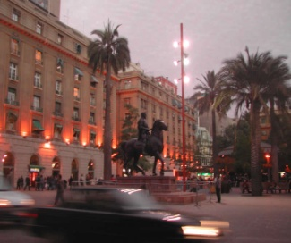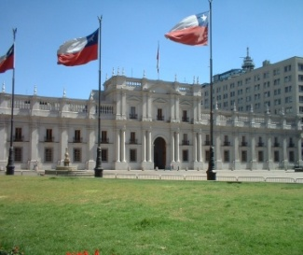

Día 03. Santiago (Viña del Mar y Valparaíso con navegación)
Desayuno en el hotel. Recogida en el hotel a las 8:30 am aprox.
Salida desde Santiago hacia la costa del Pacífico, cruzando por los valles de Casablanca y Curacaví.
La visita comienza en Viña del Mar, también conocida como “La Ciudad Jardín”, por la gran cantidad de parques y cuidados jardines que se aprecian. Se hará una parada en la Quinta Vergara, Palacio Carrasco, y se conocerá un moai de Isla de Pascua. En seguida, el recorrido continúa por el borde costero más importante del litoral central, para luego llegar conocer el famoso reloj de flores de la ciudad.
Posteriormente, llegada a Valparaíso, ciudad donde se encuentra el principal puerto comercial y Congreso de Chile. Con origen histórico que se remonta a 1536, Valparaíso fue declarada Patrimonio Cultural de la Humanidad por la Unesco, lleno de casas multicolores en los cerros, parques y diversos monumentos nacionales. Uno de estos atractivos es la Plaza Sotomayor, importante plaza cívica de la ciudad, ubicada a orillas de uno de los principales puertos de Chile. Por último, en este punto se realizará una navegación por la bahía del puerto, en donde se aprecia al máximo la vista de Valparaíso.
El Casino es una muestra del carácter aristocrático y exclusivo que le imprimió a esta ciudad su fundador don José Francisco Vergara. El tour sigue por Reñaca, una de las más exclusivas playas del litoral central.
Por la tarde regreso a Santiago.
Recomendaciones: Ropa y zapatos cómodos, gorro, bloqueador solar, lentes de sol, agua mineral. Kilómetros recorridos: 350 Km.

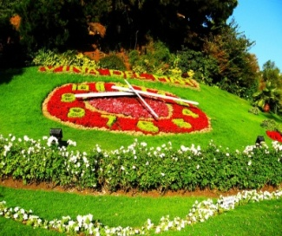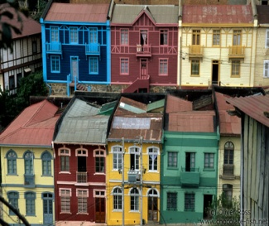

Día 04. Santiago – Puerto Montt – Puerto Varas
Desayuno en el hotel. Traslado del hotel al aeropuerto para tomar vuelo con destino a Puerto Montt, llegada y traslado al hotel de su elección en Puerto Varas. Tarde libre para actividades particulares. Alojamiento.

Día 05. Puerto Varas - “Cruce de Lagos” - Bariloche
El cruce de lagos es en un catamarán con otras personas de diferentes países y hoteles
Desayuno en el hotel. Salida desde Puerto Varas, bordeando el lago Llanquihue, pasando por ensenada hacia Petrohué, embarcamos en catamarán para cruzar el majestuoso Lago Todos los Santos, también conocidos como el Lago Esmeralda por el verde azul de sus aguas, con visita impresionante de los Volcanes Osorno y Calbuco. (Almuerzo por cuenta de los pasajeros). Llegan a Peulla. Continuamos para hacer trámites de aduana y policía chilena. En bus cruzaremos la cordillera por el paso Pérez Rosales hacia Puerto Frías, donde una vez finalizados los tramites de aduana y gendarmia argentina, se prosigue en catamarán cruzando el Lago Frías hasta Puerto Alegre, iniciando un corto trayecto en bus hacia Puerto Blest, donde nuevamente se embarca en catamarán para cruzar el maravilloso lago Nahuel Huapi, hacia puerto pañuelo en Bariloche, traslado al hotel de su elección.

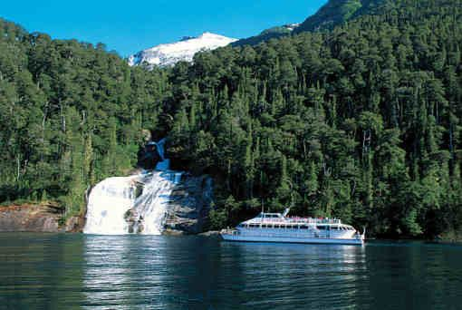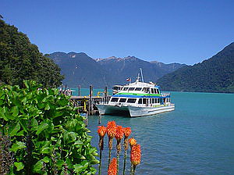

Día 06. Bariloche (circuito chico con ascenso al Cerro Campanario)
Desayuno en el hotel. A la hora convenida salida para realizar la excursión “Circuito Chico”. Este paseo se ha convertido con el tiempo en un recorrido prácticamente inevitable para quienes visitan la ciudad. la belleza del paisaje esta siempre presente en este recorrido por la margen sur del lago Nahuel Huapi, en especial desde los miradores naturales de bahía López o punto panorámico, sitios desde donde hasta el observador mas experimentado puede sencillamente, sentirse pequeño, entre los atractivos sobresalientes que ofrece este singular recorrido es posible señalar al mas que tradicional hotel Llao Llao, puerto pañuelo, el puerto mas importante de todo el lago Nahuel Huapi o la capilla san Eduardo, cuyos alrededores regalan una impresionante panorámica del cerro tronador y del cerro López. La capilla, además, cuenta en su interior con una obra de arte del famoso pintor argentino Raúl Soldi. A 15 Km. del centro de Bariloche se encuentra el Cerro Campanario al cual se asciende por una aerosilla. Desde el mirador y la confitería ubicada en su cima es posible percibir una increíble vista general de la zona, varias casas de te y restaurantes le agregan sabor al paseo con manjares que deleitaran al paladar. El circuito chico, además del paisaje ofrece otras maravillas: tejidos, velas y todo tipo de artesanías. Tarde libre para actividades particulares. Alojamiento.
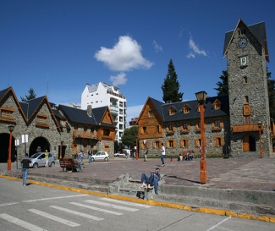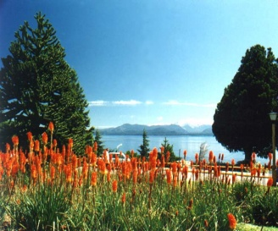

Día 07. Bariloche – Buenos Aires
Desayuno en el hotel. Traslado al aeropuerto para tomar el vuelo con destino a Buenos Aires.
Llegada al aeroparque recibimiento en el aeropuerto y traslado al de su elección.
Check Inn: 3:00 pm. Tiempo libre. Alojamiento.
Buenos Aires ha sido escogida como “La mejor ciudad de Latinoamérica para visitar”

Día 08. Buenos Aires (Visita panorámica de la ciudad)
Desayuno en el hotel. Recogida en el hotel a las 9:00 am para iniciar la visita panorámica de la ciudad y conoceremos: Plaza de Mayo, Catedral, Avenida 9 de Julio, Teatro Colon, Palacio Legislativo, Avenida Paseo Colon hasta llegar a La Colonia de La Boca. Parques y boques de Palermo y allí observar el bellísimo rosedal que para esta época está completamente florecido, La Recolecta, Avenida Alvear, Calle Santa Fe y Plaza San Martín. Tarde libre. Alojamiento.

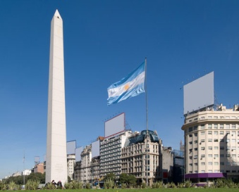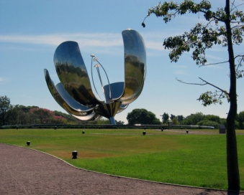

Día 09. Buenos Aires (Show de tango Esquina de Carlos Gardel)
Desayuno en el hotel. Día libre para seguir conociendo la ciudad.

Recogida en el hotel a las 8:00 pm aprox.
Show de tango “La Esquina de Carlos Gardel”
En la noche tendremos incluido un fabuloso show de tango con cena en La Esquina de Carlos Gardel. Las noches en Buenos Aires tienen la combinación perfecta entre la mejor gastronomía y su música insignia en el mundo. La música que conmueve y enamora, en el lugar mismo de su nacimiento con las mejores orquestas, bailarines y cantantes de la actualidad. Diferentes épocas y escenografias, pero siempre el espíritu del tango, aquí en su máxima expresión le darán el marco para una noche mágica acompañado de la más exquisita gastronomía Argentina. Regreso al hotel. Alojamiento.

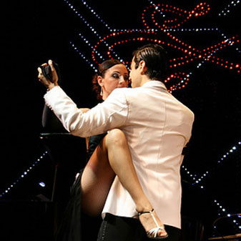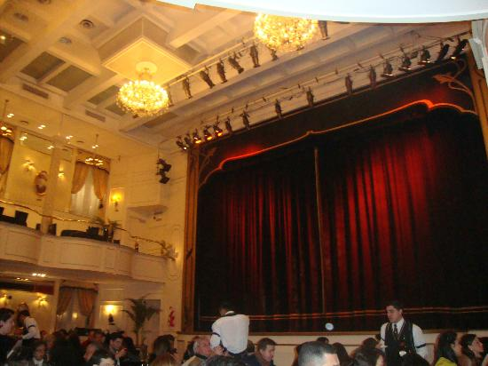

Día 10. Buenos Aires
Desayuno en el hotel. Día libre para actividades particulares.

Sugerimos caminar por Puerto Madero es el uno de los lugares más bonitos de la Ciudad de Buenos Aires. Un barrio nuevo que crece día a día. Encontrara restaurantes y cafés con vista al Río de la Plata, galerías de arte, cines, discos y boliche y un club náutico. Ideal para caminar, pasear y disfrutar de un día al aire libre. Podremos recorrer los cinco docks que componen el viejo puerto de Buenos Aires, sentarnos en los bancos a apreciar el río en el que podremos ver embarcaciones, incluso deportistas remando o disfrutar de la oferta gastronómica aprovechando la espectacular vista.

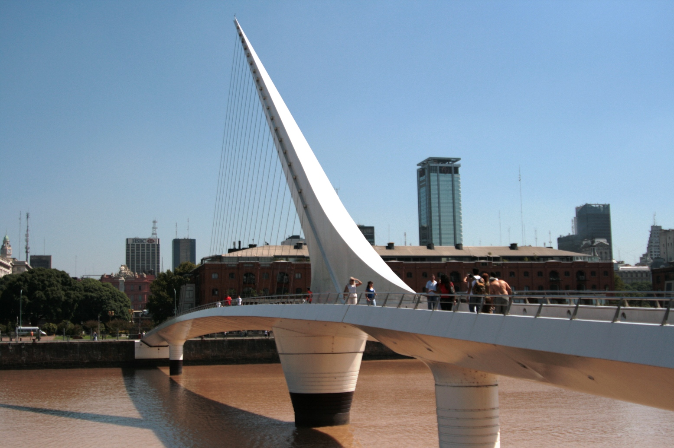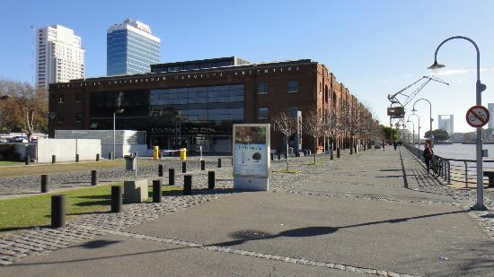

Puerto Madero es también una opción para la diversión nocturna: las discos y boliches de moda se destacan en este barrio. Una de las características de Puerto Madero es que sus calles llevan solo nombres de mujeres destacadas de la historia argentina como Alicia Moreau de Justo, Victoria Ocampo, Macacha Güemes, Marta Lynch y Azucena Villaflor, entre otras.

Compras: Abasto Shopping, Patio Bullrich, Recoleta Mall, Galerías Pacifico.

Día 11. Buenos Aires
Desayuno en el hotel. A la hora convenida traslado al aeropuerto Ezeiza.

FIN DE NUESTROS SERVICIOS

PRECIO POR PERSONA
VIGENCIA 2.014
Categoría | Sencilla | Doble | Triple
Turista | 1.925 | 1.270 | 1.270
Turista Superior | 2.170 | 1.335 | 1.290
Primera | 2.090 | 1.295 | 1.305
Primera Superior | 2.615 | 1.550 | 1.480
Lujo | 2.940 | 1.710 | 1.760

Ciudad | Turista | Turista Superior | Primera | Primera Superior | Lujo
Santiago | Neruda Express | Diego de Velázquez | Torremayor | NH Ciudad | Kennedy
Puerto Varas | Casa Kalfu | Colonos del Sur Mirador | Cabañas del Lago | Solace | Patagónico
Bariloche | Nahuel Huapi | Nevada | Panamericano | Edelweiss | Design Bariloche
Buenos Aires | Two San Telmo | Aspen Suites | Ker Recoleta | Americas Towers | Melia Buenos Aires

Importante:
Para las fechas comprendidas entre Mayo 01 / Agosto 31 recomendamos tomar una (1) noche en Peulla

PRECIO POR PERSONA POR NOCHE PEULLA CON DESAYUNO Y CENA

Acomodación | Hotel Peulla | Hotel Natura
Sencilla | 160 | 235
Doble | 105 | 148
Triple | 95 | 125

Deposito:
- Para reservar se requiere deposito del 30% del valor total de servicios y hoteles

Notas Importantes:
- La anterior es solo una cotización y está sujeta a la disponibilidad de los hoteles cotizados
- Precios sujetos a cambio sin previo aviso
- Los anteriores precios no aplican en época de ferias, congresos y eventos especiales
- Los precios están basados a que todos los pasajeros lleguen y salgan en un mismo vuelo o bus y se hospeden en un mismo hotel
- Las visitas son en servicio compartido en español

Documentación para ciudadanos colombianos
Pasaporte con mínimo de vigencia de 6 meses

INCLUYE:
Santiago
- Traslados hotel / hotel / aeropuerto (vuelos que llegan o salen entre las 23:00 y 06:00 hrs tiene suplemento de USD 10 por persona)
- 3 noches de alojamiento
- Desayunos diarios
- Impuestos hoteleros
- Visita de la ciudad con cerro Santa Lucia
- Visita a Viña del Mar y Valparaíso con navegación

Puerto Montt – Puerto Varas
- Traslado del aeropuerto de puerto Montt – hotel en Puerto Varas
- 1 noche de alojamiento
- Desayuno
- Impuesto hoteleros
- Traslado hotel – oficina cruce de lagos
- Cruce de lagos rápido

Bariloche
- Traslado de Puerto Pañuelo – hotel
- 2 noches de alojamiento
- Desayunos diarios
- Impuestos hoteleros
- Circuito chico con ascenso Cerro Campanario

Buenos Aires
- Traslados aeroparque – hotel – aeropuerto
- 4 noches de alojamiento
- Desayunos
- Impuestos hoteleros
- Visita panorámica de la ciudad
- Cena Show de Tango con traslados en La Esquina de Carlos Gardel
- Gastos financieros

NO INCLUYE:
- Gastos extras en los hoteles tales como Comidas, llamada telefónica, servicio de lavandería
- Tiquete aéreos

CLÁUSULA DE RESPONSABILIDAD
VOC Turismo Ltda., con Registro Nacional de Turismo No. 9998 y/o sus operadores se hacen responsables ante los usuarios por la total prestación y calidad de los servicios descritos en el presente programa, pero declinando toda responsabilidad y gastos extras por: retrasos, huelgas, terremotos, huracanes, avalanchas o demás causas de fuerza mayor, así como cualquier pérdida, daño, accidente o irregularidad que pudiera ocurrir a los pasajeros y sus pertenencias, cuando estos sean motivados por terceros y por tanto ajenos al control del Operador y sus afiliados. Igualmente quedamos exentos de cualquier perjuicio por modificación o retraso en los trayectos aéreos que se incluyan en los diferentes programas.
VOC Turismo Ltda. En desarrollo de lo dispuesto en el artículo 17 de la ley 679 del 2001, ADVIERTE al viajero que la explotación y el abuso sexual de niños, niñas y adolescentes en el país son sancionados hasta con 35 años de prisión conforme a las leyes vigentes

